Bus 83 H. Maggiore - Comasina M3
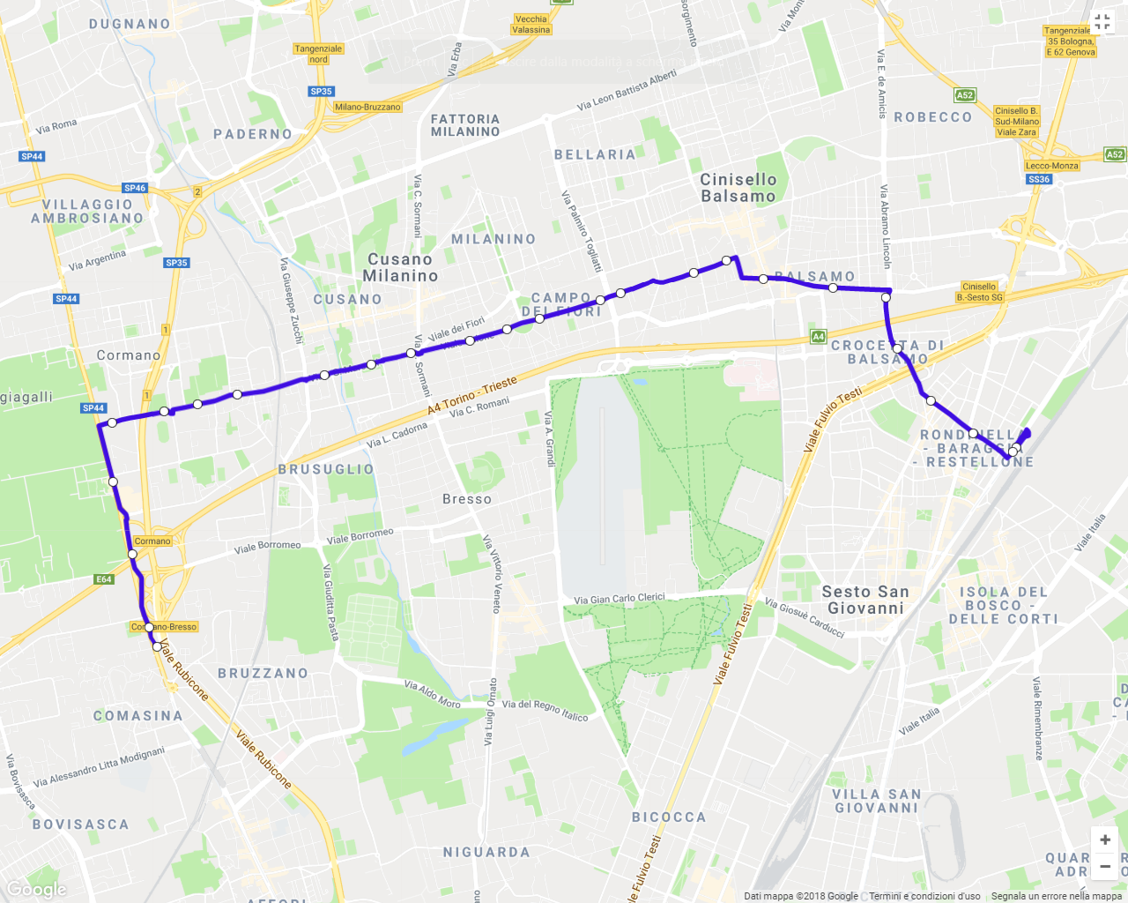
Bus 83 Comasina M3 - H. Maggiore

